桃園市政府養護工程處性平辦宣導單張宣導
宣導時間：105年5月18日起
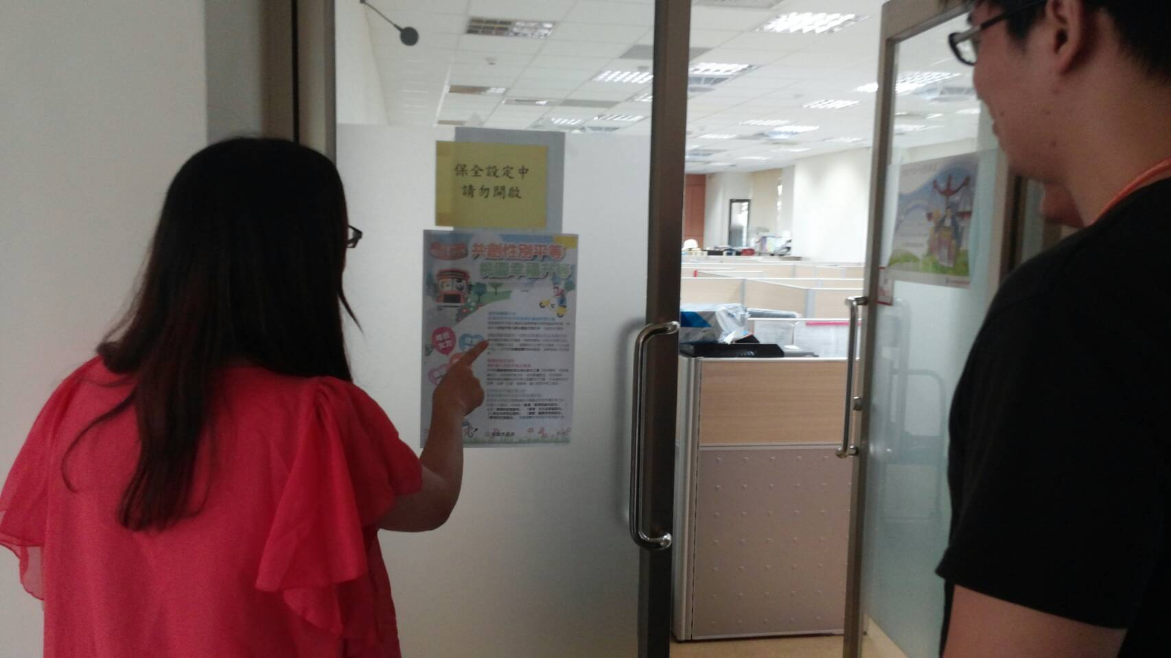
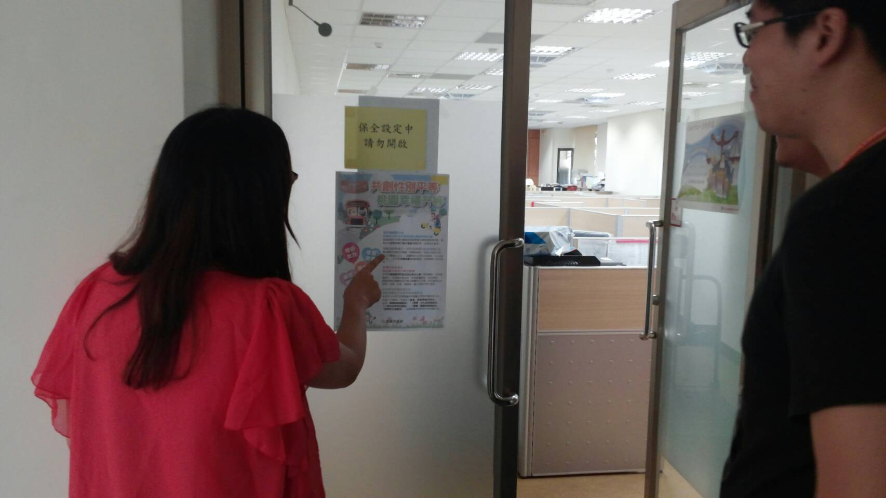
宣導地點：本市三民遊客服務中心辦公室

